DHT分享报告
一：DHT概述
DHT全称叫分布式哈希表(Distributed Hash Table)，是一种分布式存储方法。在不需要服务器的情况下，每个客户端负责一个小范围的路由，并负责存储一小部分数据，从而实现整个DHT网络的寻址和存储。这样也可以有效地避免“中央集权式”的服务器（比如：tracker）的单一故障而带来的整个网络瘫痪。实现DHT的技术/算法有很多种，常用的有：Chord, Pastry, Kademlia等。
“peer”是一个实现了BT协议，且正在监听TCP端口的client/server。“node”是实现了DHT协议的，且正在监听UDP端口的client/server。
二：Kademlia实现原理
DHT算法，其最直接的目标就是以最快的速度来定位到期望的节点，在P2P文件分享应用中则是以最快的速度来查找到正在分享某一文件/种子的peers列表信息。因为每个节点都是分布式存在于地球的任何角落，如果用地理距离来衡量两节点间的距离则可能给计算带来极大复杂性甚至不可能进行衡量，因此基本所有的DHT算法都是采用某种逻辑上的距离，在Kademlia则采用简单的异或计算来衡量两节点间的距离，它和地理上的距离没有任何关系，但却具备几何公式的绝大特征：
（1）节点和它本身之间的异或距离是0
（2）异或距离是对称的：即从A到B的异或距离与从B到A的异或距离是等同的
（3）异或距离符合三角形不等式：给定三个顶点A B C，假如AC之间的异或距离最大,那么AC之间的异或距离必小于或等于AB异或距离和BC异或距离之和.
（4）对于给定的一个距离，距离A只存在有唯一的一个节点B，也即单向性，在查找路径上也是单向的，这个和地理距离不同。
Kademlia中规定所有的节点都具有一个节点ID，该节点ID的产生方法和种子文件中的info hash采用相同算法:即sha-1（安全hash算法），因此每个节点的id，以及每个共享文件/种子的info-hash都是唯一的，并且都是20个字符160bits位组成。两个节点间的距离就是两个节点id的异或结果，节点离键值（种子）的距离为该节点的id和该种子文件的info-hash的异或结果。Kademlia在异或距离度量的基础上又把整个DHT网络拓扑组织成一个二叉前缀树，所有的节点作为该二叉前缀树的叶子节点，可以想象这棵二叉树可以容纳多达2128个叶子（节点），这足以组织任何规模的网络了。对于每个节点来说按照离自己的远近区域又可以把这棵树划分为160棵子树，每一个子树和该节点都有一个共同的前缀，共同前缀越少离得越远。如下图所示：
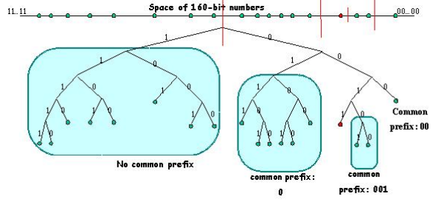
最开始时的路由表只有一个K桶，当学习到新的节点信息后，会尝试把新节点的信息，根据其前缀值插入到对应的K桶中(如下图)。
如果该K桶没有满，则新节点直接插入到这个K桶中；
如果该K桶已经满了：
⑴如果该K桶覆盖范围包含了新节点的ID，则把该K桶分裂为两个大小相同的 新K桶，并对原K桶内的节点信息按照新的K桶前缀值进行重新分配
⑵如果该K桶覆盖范围没有包含新节点的ID，则直接丢弃该新节点信息
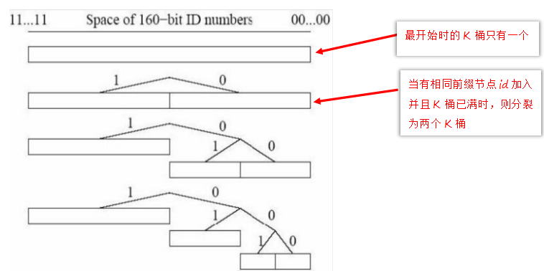

三：路由表生成
1） 如果本节点曾经启动过程，则从保存的“路由表”文件中直接读取然后刷新该“路由表“
2） 如果该节点第一次启动（比如新安装BTSpilits然后启动），并且该节点自带有“超级节点“则通过这些“超级节点“来间接地生成自己的”路由表“（在Kashmir的某个版本中有一个文件保存这些”超级接点的信息“，BTSplits, BTcomet, eMules则内嵌有20多个）
3）如果第一次启动的节点没有这些所谓的“超级节点”(比如Mainline则没有这个功能)，则它的路由表生成过程需要推迟到download文件过程。它会从它获取到的种子文件中提取nodes字段，该字段是做种子（支持DHT网络的种子）的时候生成的，一般nodes字段设置为该原始种子的ip和port，或者是做种子的节点离该种子的info-hash最近的k个节点。通过这些nodes字段中的节点通过来间接地生成自己的路由表。
4）动态建立过程，该过程为节点经过上面的初始化后，在下载或者上传或者无任务过程中有收到任何节点发送的任何消息，都会去检查当前的“路由表”并尝试按照一定的规则去建立/刷新路由表。
四：DHT请求
ping
Ping请求包含一个参数id，它是一个20字节的字符串包含了发送者网络字节序的nodeID。对应的ping回复也包含一个参数id，包含了回复者的nodeID。
参数: {"id" : "<querying nodes id>"}
回复:{"id" : "<queried nodes id>"}
find_node
Findnode被用来查找给定ID的node的联系信息。find_node请求包含2个参数，第一个参数是id，包含了请求node的nodeID。第二个参数是target，包含了请求者正在查找的node的nodeID。当一个node接收到了find_node的请求，他应该给出对应的回复，回复中包含2个关键字id和nodes，nodes是一个字符串类型，包含了被请求节点的路由表中最接近目标node的K(8)个最接近的nodes的联系信息。
参数:
{"id" : "<querying nodes id>","target" : "<id of target node>"}
回复:
{"id" : "<queried nodes id>","nodes" : "<compact node info>"}
get_peers
Getpeers与torrent文件的info_hash有关。这时KPRC协议中的”q”=”get_peers”。get_peers请求包含2个参数。第一个参数是id，包含了请求node的nodeID。第二个参数是info_hash，它代表torrent文件的infohash。如果被请求的节点有对应info_hash的peers，他将返回一个关键字values,这是一个列表类型的字符串。每一个字符串包含了"CompactIP-address/portinfo"格式的peers信息。如果被请求的节点没有这个infohash的peers，那么他将返回关键字nodes，这个关键字包含了被请求节点的路由表中离info_hash最近的K个nodes，使用"Compactnodeinfo"格式回复。在这两种情况下，关键字token都将被返回。token关键字在今后的annouce_peer请求中必须要携带。Token是一个短的二进制字符串。
get_peers
参数: {"id" : "<querying nodes id>","info_hash" : "<20-byte infohash of targettorrent>"}
回复:{"id" : "<queried nodes id>","token" :"<opaque write token>","values" : ["<peer 1 info string>","<peer 2 info string>"]}
or:{"id" : "<queried nodes id>","token" :"<opaque write token>","nodes" : "<compact node info>"}
announce_peer
这个请求用来表明发出announce_peer请求的node，正在某个端口下载torrent文件。announce_peer包含4个参数。第一个参数是id，包含了请求node的nodeID；第二个参数是info_hash，包含了torrent文件的infohash；第三个参数是port包含了整型的端口号，表明peer在哪个端口下载；第四个参数数是token，这是在之前的get_peers请求中收到的回复中包含的。收到announce_peer请求的node必须检查这个token与之前我们回复给这个节点get_peers的token是否相同。如果相同，那么被请求的节点将记录发送announce_peer节点的IP和请求中包含的port端口号在peer联系信息中对应的infohash下。
参数: {"id": "<querying nodes id>", "info_hash" :"<20-byte infohash of target torrent>", "port": <port number>, "token" : "<opaque token>"}
回复: {"id": "<queried nodes id>"}
在一次对infohash的查询过程中，所有对本节点发出的get_peer作出回应的节点（不论这个回应节点回应的是nodes还是peers），当本节点取得peer信息时，就会对所有这些节点发出announce_peer。get_peer的回应消息里，不论是peer还是node，都会携带一个token，这样在将来收到对方的announce_peer时，就可以验证该token。

五：nodes、peers查找
在DHT实现中包括两种类型的查找，一种是查找nodes(find_nodes)，另一种是查找peers（get_peers）。
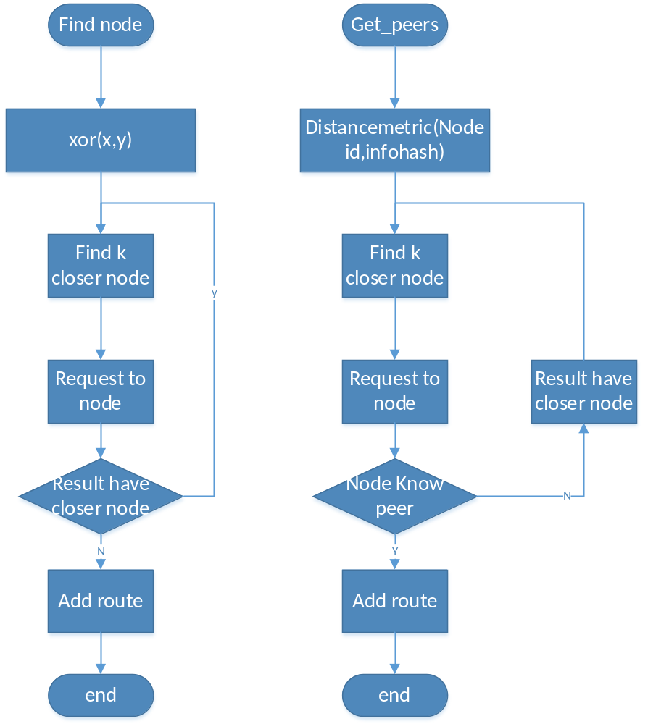
find_nodes
查找nodes的过程主要是为了建立本地的“路由表”，它的最终目的是后面查找peers。查找节点的过程大概是这样，如果节点x需要查找节点y，则x首先从xor(x,y)对应的本地K桶中得到k个比较closer的节点，然后向这些比较close的k个节点继续询问它是否有离y更近的节点，这些k个节点当然也从自己的对应的K桶中返回k个更近的节点给x，x然后再从返回结果中选取k个更more closer节点重复上面的动作，直到不能返回更近的节点为止，则最后找到的k个节点即为the most closest nodes，在这个过程中返回的任何k个close的节点都会尝试去插到自己的路由表中去。
get_peers
当一个node想得到某个torrent文件的peers，它首先使用distancemetric来比较torrent文件的info_hash和路由表中节点的nodeID。接下来向路由表中nodeID与info_hash最接近的那些节点发送请求，得到当前正在下载这个torrent文件数据的peers的联系信息。如果被请求的节点知道这个torrent文件的peers，那么peer的联系信息将包含在回复中。否则，被请求的节点必须返回他的路由表中更接近info_hash得那些节点。原始的请求node不断向新获得的那些node中，更接近目标info_hash的那些node发送请求，直到不能获得更近的nodes。当查找结束时，client将自己的信息作为一个peer插入到在刚才请求中给出回复的那些节点中，nodeid与info_hash最接近的哪个节点上，这样，哪个节点又多保存了一个peer信息。
在请求peers的时候，对方给我们的回复必须还包含一个不透明的令牌，我们称他为“token”。这样当我们宣布我们正在下载某个torrent，想让对方保存我们的信息时，我们必须使用对方向我们发送的最近的一个token。这样当我们宣布我们在下载一个torrent时，被请求的node检查这个token和IP是否与之前他们向我们回复的一样。这样是为了防止恶意的攻击。由于token仅仅由请求的节点返回，所以我们不规定他的具体实现。但是token必须有一个可接受的时间范围，超过这个时间，token将失效。在BitTorrent的实现中，token是在IP地址后面连接一个secret(可以视为一个随机数)，这个secret每五分钟改变一次，其中token在十分钟以内是可接受的。
六：BitTorret协议扩展
BitTorrent协议已经被扩展为可以在通过tracker得到的peer之间互相交换nodeUDP端口号(也就是告诉对方我们的DHT服务端口号)，在这样的方式下，客户端可以通过下载普通的种子文件来自动扩展DHT路由表。新安装的客户端第一次试着下载一个无tracker的种子时，它的路由表中将没有任何nodes，这是它需要在torrent文件中找到联系信息。
peers如果支持DHT协议就将BitTorrent协议握手消息的保留位的第八字节的最后一位置为1。这时如果peer收到一个handshake表明对方支持DHT协议，就应该发送PORT消息。它由字节0x09开始，payload的长度是2个字节，包含了这个peer的DHT服务使用的网络字节序的UDP端口号。当peer收到这样的消息是应当向对方的IP和消息中指定的端口号的node发送ping。如果收到了ping的回复，那么应当使用上述的方法将新node的联系信息加入到路由表中。
七，dht获取种子
1，协议介绍：
http://www.bittorrent.org/beps/bep_0009.html
http://www.bittorrent.org/beps/bep_0010.html
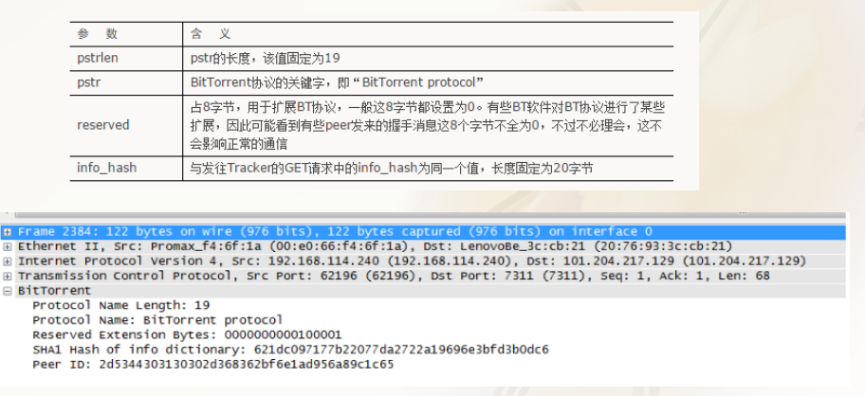ext[5]=0x10;支持通过dht获取种子
ext[7]=0x01;支持dht协议
Ext_handshake
{'m': {'ut_metadata', 3}, 'metadata_size': 31235}
- Request
{'msg_type': 0, 'piece': 0}
d8:msg_typei0e5:piecei0ee
- Data
{'msg_type': 1, 'piece': 0, 'total_size': 3425}
d8:msg_typei1e5:piecei0e10:total_sizei34256eexxxxxxxx...
- Reject
{'msg_type': 2, 'piece': 0}
d8:msg_typei1e5:piecei0ee
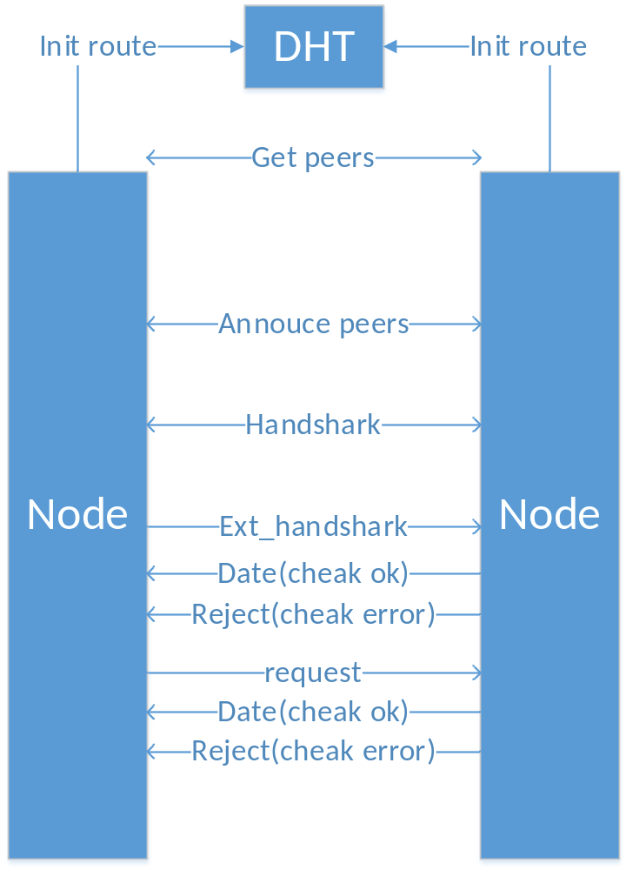

加入dht网络：
当一个新节点首次试图加入Kad网络时，它必须做三件事，其一，不管通过何种途径，获知一个已经加入Kad网络的节点信息(我们可以称之为节点I)，并将其加入自己的k-buckets；其二，向该节点发起一次针对自己ID的节点查询请求，从而通过节点I获取一系列与自己距离邻近的其他节点的信息；最后，刷新所有的k-bucket，保证自己所获得的节点信息全部都是新鲜的。

